Министерство образования Республики Беларусь
Учреждение образования
«Белорусский государственный университет
информатики и радиоэлектроники»

Номер зачетной книжки _25100021__
Производственная практика зачтена с оценкой
_____ (__________________)
(цифрой) (прописью)
__________________________
(подпись руководителя практики от БГУИР)
____._____.2026

ОТЧЕТ
по преддипломной практике
Место прохождения практики: РУП «Центр цифрового развития»,
г.Минск
Сроки прохождения практики: с 9.02.2026 по 22.03.2026

Руководитель практики от предприятия:  _____________ Д.М.Омельчук  (подпись руководителя) |  | Студент группы 251001  _______________ Д.В.Гатальский  (подпись студента)  Руководитель практики от БГУИР  Хмелев А.Г. – д.э.н., профессор кафедры ПОИТ

Минск 2026

Введение
В условиях активного развития цифровых технологий и финансовых сервисов возрастает необходимость эффективного управления личными финансами. Увеличение количества финансовых операций и использование различных источников доходов и расходов усложняют контроль за денежными средствами. В результате пользователи часто сталкиваются с проблемами неэффективного распределения бюджета и отсутствия инструментов для анализа расходов.
Целью преддипломной практики является подготовка и обоснование основных решений дипломного проекта, направленного на повышение эффективности управления личными финансами пользователя за счёт разработки системы анализа и оптимизации персональных расходов.
В рамках преддипломной практики особое внимание уделяется формированию первых трёх разделов дипломного проекта. Для достижения поставленной цели необходимо решить следующие задачи:
  - провести анализ информационных источников по теме дипломного проекта (существующие системы, методы, алгоритмы и программные решения);
  - разработать задание на дипломное проектирование;
  - разработать техническое задание на создание программного средства;
  - провести анализ требований к проектируемому программному средству и сформировать функциональные требования;
  - выполнить проектирование архитектуры программного средства;
  - разработать обобщённый алгоритм функционирования системы и алгоритмы отдельных модулей;
Объектом исследования является процесс управления личными финансами пользователя.
Предметом исследования являются методы и программные средства анализа и оптимизации персональных расходов.
В первом разделе выполняется анализ предметной области и формирование требований. Во втором разделе рассматривается проектирование системы. В третьем разделе описывается реализация программного средства.

- Анализ прототипов, литературных источников и формирование требований к проектируемому программному средству
  - Анализ предметной области
В последние годы наблюдается устойчивый рост интереса к цифровым инструментам управления личными финансами. Распространение мобильных устройств, онлайн-банкинга и финансовых технологий способствует активному развитию систем, предназначенных для анализа расходов, планирования бюджета и повышения финансовой грамотности пользователей. Данные системы позволяют автоматизировать учет финансовых операций, анализировать структуру расходов, формировать финансовые цели и принимать более обоснованные решения при управлении личным бюджетом.
Дополнительно следует отметить, что развитие цифровой экономики привело к увеличению объема финансовых данных, генерируемых пользователями. Это обусловило необходимость создания интеллектуальных систем, способных не только фиксировать финансовые операции, но и осуществлять их комплексный анализ. В частности, современные программные средства все чаще включают функции прогнозирования расходов, выявления аномалий в финансовом поведении и формирования рекомендаций по оптимизации бюджета [4].
Актуальность разработки таких систем подтверждается динамикой развития рынка. По данным аналитических исследований, мировой рынок приложений для управления личными финансами в 2023 году оценивался примерно в 101,75 млрд долларов США, а к 2032 году может достичь 675 млрд долларов США при среднем ежегодном темпе роста около 23,4 % [1]. По оценкам аналитиков, количество пользователей подобных приложений может достигнуть 1,8 млрд человек к 2025 году, что свидетельствует о значительном росте популярности цифровых инструментов для контроля расходов и планирования бюджета [2].
С точки зрения информационных технологий, системы управления личными финансами относятся к классу информационно-аналитических систем, предназначенных для сбора, хранения, обработки и визуализации данных. В таких системах широко применяются методы анализа данных, включая статистические методы, алгоритмы классификации и прогнозирования, а также инструменты визуальной аналитики. Использование подобных методов позволяет пользователям получать наглядное представление о своих финансовых потоках и выявлять неэффективные модели расходования средств [5].
Современные системы управления личными финансами предоставляют пользователям функции автоматической категоризации расходов, построения аналитических отчетов и визуализации финансовых данных. Исследования показывают, что около 60 % пользователей при выборе финансового приложения обращают внимание прежде всего на функции бюджетирования и анализа расходов [3]. При этом важную роль играет удобство пользовательского интерфейса и скорость взаимодействия с системой, что напрямую влияет на уровень вовлеченности пользователей [6].
Особое значение в данной предметной области имеет обеспечение безопасности и конфиденциальности данных. Финансовые приложения работают с чувствительной информацией, включая сведения о доходах, расходах и банковских операциях пользователей. В связи с этим необходимо применение современных методов защиты информации, таких как шифрование данных, многофакторная аутентификация и разграничение прав доступа [7].
Таким образом, разработка информационных систем для анализа и оптимизации персональных расходов является актуальной задачей, направленной на повышение эффективности управления личными финансами, улучшение финансовой дисциплины пользователей и внедрение интеллектуальных методов анализа данных в повседневную практику.Анализ существующих аналогов
На современном рынке представлено большое количество программных решений, предназначенных для управления личными финансами и анализа расходов. Такие системы позволяют пользователям отслеживать доходы и расходы, формировать бюджеты, анализировать структуру затрат и получать рекомендации по оптимизации финансов. Развитие данного класса программных средств обусловлено ростом цифровых финансовых сервисов, доступностью мобильных устройств и необходимостью повышения финансовой грамотности населения.
Современные приложения для управления личными финансами реализуют широкий спектр функций, включая автоматическую синхронизацию с банковскими счетами, интеллектуальную категоризацию транзакций, формирование аналитических отчетов, а также визуализацию финансовых данных в виде графиков и диаграмм. Дополнительно некоторые системы используют методы анализа данных для прогнозирования расходов и формирования персонализированных рекомендаций пользователю [4].
Подобные приложения можно условно классифицировать по нескольким категориям:
  - Приложения для учета личных финансов (например, Mint, Wallet, Monefy) — ориентированы на фиксацию доходов и расходов, категоризацию транзакций и формирование базовых отчетов. Основной акцент в таких системах делается на простоте использования и скорости ввода данных;
  - Системы бюджетирования и финансового планирования (например, YNAB — You Need a Budget, PocketGuard) — предоставляют инструменты для планирования бюджета, постановки финансовых целей, контроля лимитов расходов и анализа отклонений от запланированных показателей. Такие системы часто используют определенные методики финансового управления;
  - Мобильные финансовые менеджеры (например, CoinKeeper, Zenmoney) — предназначены для повседневного контроля расходов и удобного ввода транзакций с мобильных устройств. Они ориентированы на оперативность и доступность, обеспечивая пользователю быстрый доступ к информации о текущем состоянии бюджета;
  - Веб-ориентированные финансовые платформы — представляют собой комплексные решения, обеспечивающие доступ к системе через браузер и интеграцию с различными сервисами. Такие системы чаще всего обладают расширенными аналитическими возможностями и поддерживают работу с большими объемами данных.
Согласно аналитическим исследованиям, более 60 % пользователей финансовых приложений используют их прежде всего для контроля расходов и анализа бюджета, что подтверждает высокую востребованность подобных систем [3]. При этом рынок приложений для управления личными финансами продолжает активно расти благодаря распространению мобильных технологий, развитию открытых банковских API и увеличению числа пользователей цифровых финансовых сервисов [2].
Несмотря на широкий выбор существующих решений, многие из них имеют ряд ограничений, связанных с зависимостью от банковских интеграций, ограниченной доступностью в отдельных регионах, наличием платных функций, а также недостаточно развитой аналитикой и возможностями прогнозирования. Это определяет необходимость разработки новых систем, направленных на устранение указанных недостатков и повышение эффективности управления личными финансами пользователей [5].
    - Mint
Mint — одно из наиболее известных и широко распространенных приложений для управления личными финансами, разработанное компанией Intuit. Данный сервис представляет собой веб-ориентированную платформу, которая позволяет пользователям централизованно управлять своими финансовыми данными за счет интеграции с банковскими счетами, кредитными картами и другими финансовыми инструментами.
Основной особенностью Mint является высокий уровень автоматизации процессов учета и анализа финансов. Система осуществляет автоматическую загрузку транзакций, их обработку и последующую категоризацию, что позволяет значительно снизить участие пользователя в процессе ведения учета. Кроме того, Mint предоставляет инструменты для формирования бюджетов, анализа расходов и визуализации финансовой информации.
Достоинства Mint:
  - Автоматическая синхронизация с банковскими счетами. Приложение автоматически импортирует транзакции из банковских аккаунтов и кредитных карт, что значительно упрощает процесс учета финансов;
  - Автоматическая категоризация расходов. Система анализирует транзакции и распределяет их по категориям (питание, транспорт, развлечения и др.), позволяя пользователю быстро анализировать структуру расходов;
  - Функции бюджетирования. Пользователь может устанавливать лимиты расходов для различных категорий и получать уведомления при их превышении;
  - Наглядная визуализация данных. Приложение предоставляет графики и диаграммы, позволяющие анализировать финансовую активность;
  - Централизация финансовой информации. Mint объединяет данные из различных источников, что обеспечивает комплексный подход к управлению личными финансами.
Недостатки Mint:
  - Ограниченная доступность. Сервис ориентирован преимущественно на пользователей США и Канады, что делает его использование затруднительным в других странах;
  - Зависимость от банковской интеграции. Без подключения банковских счетов функциональность приложения значительно снижается;
  - Вопросы конфиденциальности. Некоторые пользователи выражают обеспокоенность необходимостью предоставления доступа к банковским данным;
  - Ограниченные возможности настройки. Пользовательские сценарии работы с системой имеют определенные ограничения, что может снижать гибкость использования приложения;
  - Отсутствие продвинутого прогнозирования. Несмотря на развитые функции учета и анализа, Mint не предоставляет расширенных инструментов прогнозирования финансового поведения пользователя.

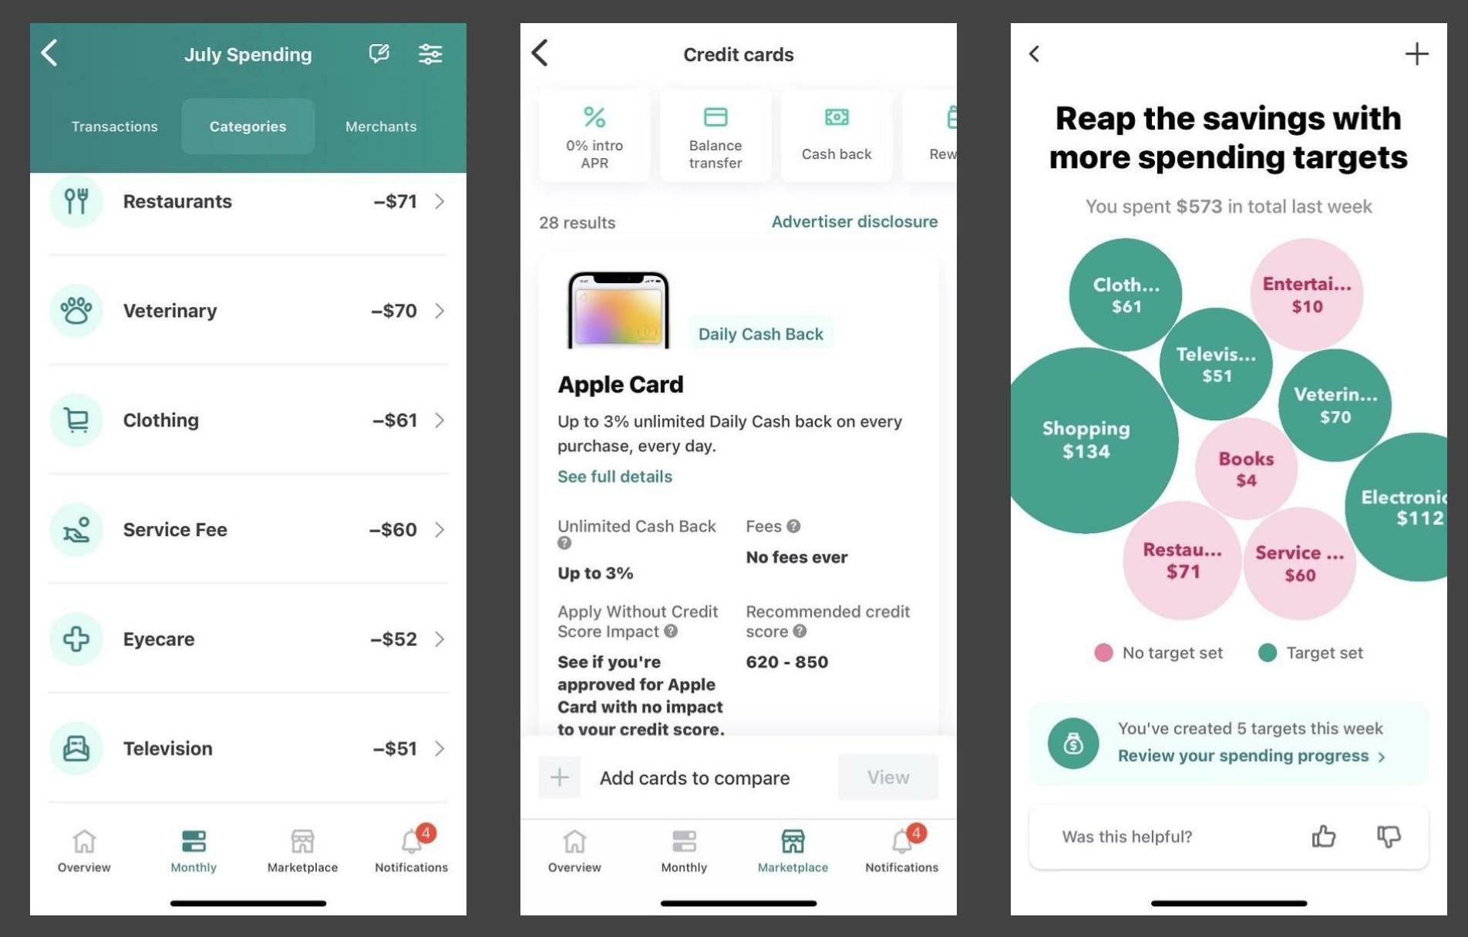
          - Интерфейс Mint
В целом, Mint является мощным инструментом для автоматизированного учета и анализа личных финансов, однако его использование ограничено географическими факторами, зависимостью от внешних интеграций и вопросами безопасности. Проведенный анализ показывает, что при разработке нового программного средства целесообразно учитывать сильные стороны данного решения, такие как автоматизация и визуализация, одновременно устраняя выявленные недостатки.

    - YNAB
YNAB — популярное приложение для планирования личного бюджета, основанное на концепции проактивного распределения доходов. В основе системы лежит принцип, согласно которому каждый полученный доход должен быть заранее распределен по категориям расходов, что позволяет пользователю более осознанно подходить к управлению своими финансами.
В отличие от многих других систем, ориентированных преимущественно на учет уже совершенных операций, YNAB делает акцент на планировании будущих расходов и формировании устойчивых финансовых привычек. Методология, используемая в системе, базируется на четырех ключевых правилах: распределение каждого дохода, контроль текущих расходов, адаптация бюджета к изменениям и формирование финансового резерва. Такой подход способствует повышению финансовой дисциплины пользователей и снижению вероятности возникновения дефицита бюджета
Достоинства YNAB:
  - Продвинутая система бюджетирования. Приложение помогает пользователю планировать расходы заранее и контролировать финансовые цели;
  - Методика финансового планирования. YNAB использует собственную систему финансовой дисциплины, направленную на формирование устойчивых финансовых привычек;
  - Кроссплатформенность. Сервис доступен как в виде веб-приложения, так и в мобильных версиях для различных операционных систем;
  - Образовательные материалы. Платформа предоставляет обучающие ресурсы и курсы по финансовому планированию.
Недостатки YNAB:
  - Платная подписка. Для полноценного использования требуется ежемесячная или годовая подписка;
  - Сложность освоения. Пользователям может потребоваться время для понимания методики бюджетирования, используемой в системе;
  - Ограниченные аналитические возможности. Несмотря на развитую систему бюджетирования, инструменты анализа финансовых данных представлены достаточно ограниченно;
  - зависимость от интернет-соединения.

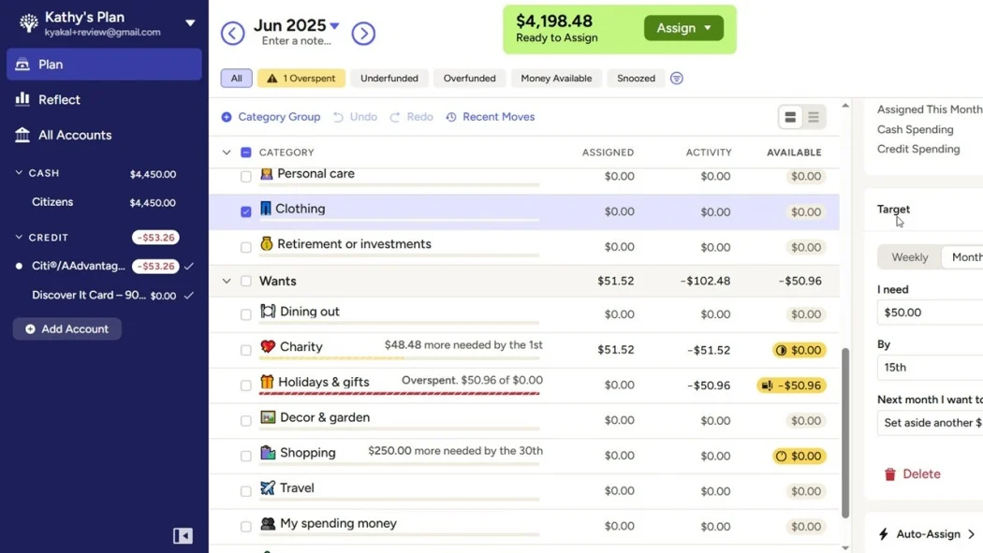
          - Интерфейс YNAB
В целом, YNAB представляет собой эффективный инструмент для планирования бюджета и формирования финансовой дисциплины пользователей. Однако акцент на методологии бюджетирования и ограниченные аналитические возможности определяют необходимость разработки систем, которые сочетают удобство использования, автоматизацию учета и расширенные инструменты анализа финансовых данных.
    - Zenmoney
Zenmoney — популярное приложение для управления личными финансами, широко используемое в русскоязычных странах. Данное программное средство ориентировано на комплексный учет доходов и расходов, анализ финансовой активности пользователей, а также интеграцию с банковскими сервисами для автоматизации обработки финансовых данных.
Система Zenmoney сочетает в себе функции учета, анализа и планирования бюджета, обеспечивая пользователю возможность получения полной картины финансового состояния. Приложение поддерживает автоматическую загрузку транзакций, их категоризацию и последующую визуализацию, что позволяет эффективно отслеживать динамику расходов и доходов.
Особенностью Zenmoney является ориентация на пользователей стран СНГ, что выражается в поддержке локальных банковских сервисов, валют и специфики финансовых операций. Это делает приложение более доступным и удобным по сравнению с зарубежными аналогами.
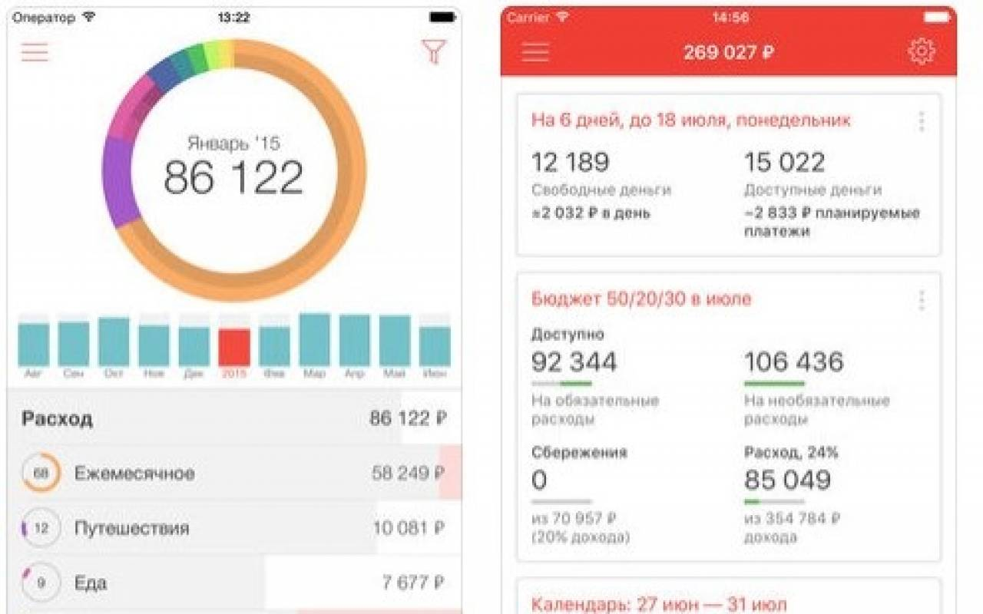
          - Интерфейс приложения Zenmoney
Преимущества Zenmoney:
  - Поддержка банковских интеграций. Приложение может автоматически импортировать транзакции из различных банковских сервисов;
  - Подробная аналитика расходов. Пользователь может анализировать структуру затрат по категориям, периодам времени и источникам доходов;
  - Кроссплатформенность. Система доступна на мобильных устройствах и через веб-интерфейс;
  - Поддержка различных валют. Приложение удобно использовать для учета финансов при международных транзакциях.
Недостатки Zenmoney:
  - Ограниченный функционал бесплатной версии. Некоторые функции доступны только при покупке подписки;
  - Зависимость от банковских интеграций. При отсутствии поддержки банка часть функций становится недоступной;
  - Ограниченные возможности прогнозирования расходов.
В целом, Zenmoney является эффективным инструментом для учета и анализа личных финансов, особенно для пользователей русскоязычного сегмента. Однако наличие ограничений, связанных с платным функционалом и недостаточной глубиной прогнозной аналитики, указывает на необходимость разработки систем, сочетающих доступность, независимость от внешних сервисов и расширенные аналитические возможности.
    - Monefy
Monefy — популярное мобильное приложение для учета личных финансов, ориентированное на быстрый и удобный ввод данных о доходах и расходах. В отличие от более сложных систем, таких как Mint или YNAB, Monefy делает акцент на простоте использования и минимизации действий пользователя при работе с приложением.
Основной принцип работы системы заключается в ручном вводе финансовых операций с последующей их категоризацией и визуализацией. Приложение не требует обязательной интеграции с банковскими счетами, что делает его более универсальным и независимым от внешних сервисов.
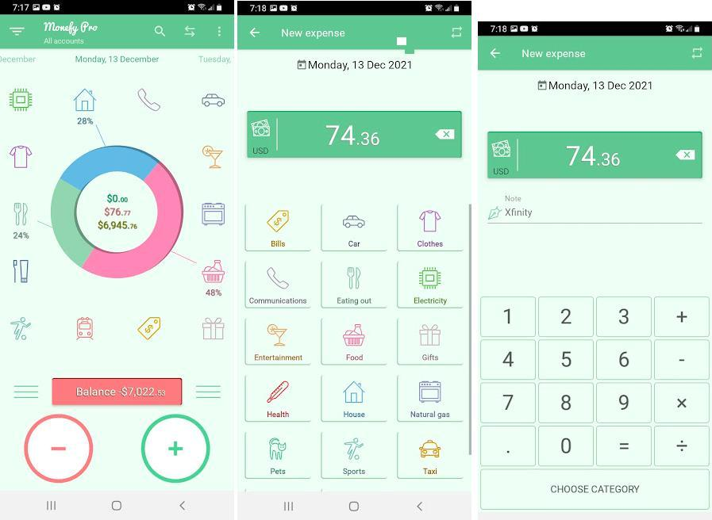
          - Интерфейс приложения Monefy
Преимущества Monefy:
  - Простота использования. Интерфейс приложения интуитивно понятен и позволяет быстро добавлять операции, что особенно удобно для повседневного использования;
  - Независимость от банковских интеграций. Все данные вводятся пользователем вручную, что позволяет использовать приложение без подключения к банковским сервисам;
  - Высокая скорость работы. Минималистичный дизайн и отсутствие сложных вычислений обеспечивают высокую производительность приложения;
  - Наглядная визуализация. Приложение предоставляет диаграммы и графики, позволяющие быстро оценить структуру расходов;
  - Поддержка мультивалютности. Пользователь может учитывать операции в различных валютах;
  - Подробная аналитика расходов. Пользователь может анализировать структуру затрат по категориям, периодам времени и источникам доходов.
Недостатки Monefy:
  - Отсутствие автоматизации. Все операции необходимо вводить вручную, что увеличивает трудоемкость учета и может приводить к ошибкам;
  - Ограниченные аналитические возможности. Приложение предоставляет базовую визуализацию, но не поддерживает глубокий анализ и прогнозирование расходов;
  - Отсутствие интеграции с банками. Невозможность автоматического получения данных снижает удобство использования по сравнению с более продвинутыми системами;
  - Ограниченный функционал планирования. Возможности бюджетирования и постановки финансовых целей реализованы на базовом уровне;
  - Ограничения бесплатной версии. Некоторые функции доступны только в платной версии приложения.
В целом, Monefy является удобным инструментом для базового учета личных финансов, ориентированным на пользователей, предпочитающих простоту и контроль над своими данными. Однако отсутствие автоматизации и развитых аналитических возможностей ограничивает его применение в задачах комплексного анализа и оптимизации персональных расходов.

    - PocketGuard
PocketGuard — популярное приложение для управления личными финансами, ориентированное на анализ расходов и контроль бюджета пользователя. Основная концепция сервиса заключается в предоставлении пользователю информации о сумме денежных средств, доступных для безопасного расходования после учета обязательных платежей, регулярных расходов и финансовых целей. Такой подход позволяет минимизировать риск перерасхода и способствует более рациональному управлению личными финансами.
Система PocketGuard автоматически обрабатывает финансовые операции, полученные через банковские интеграции, и формирует сводную информацию о текущем состоянии бюджета. Особенностью приложения является ориентация на упрощение восприятия финансовых данных: пользователю предоставляется краткая и наглядная информация без необходимости глубокого анализа.

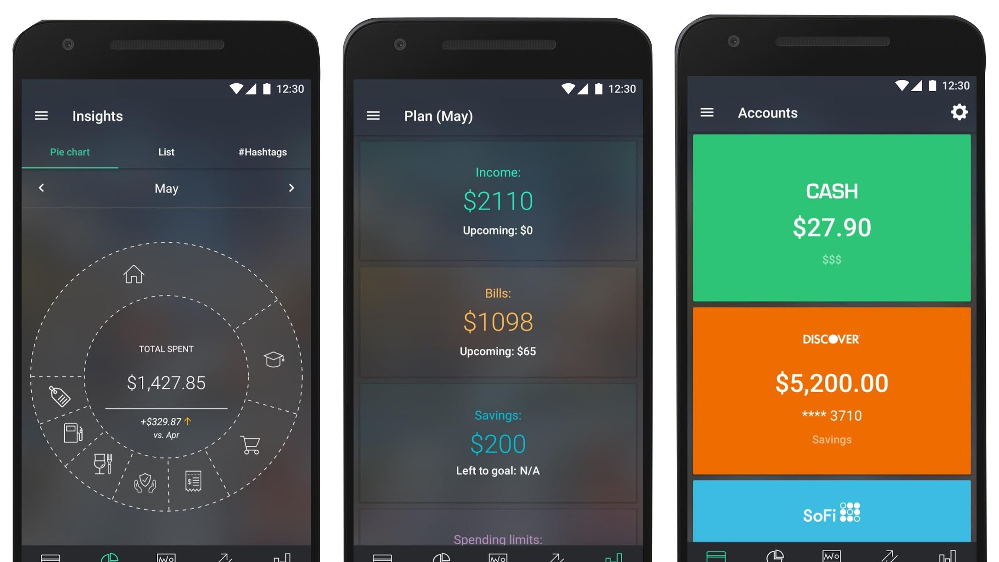
          - Интерфейс приложения PocketGuard
Преимущества PocketGuard:
  - Функция “In My Pocket”. Приложение автоматически рассчитывает сумму денег, которая остаётся у пользователя после учета регулярных платежей, счетов и финансовых целей, что помогает избежать перерасхода бюджета;
  - Автоматическая категоризация расходов. Система анализирует транзакции и распределяет их по категориям, что облегчает анализ структуры расходов;
  - Интеграция с банковскими счетами. PocketGuard может синхронизироваться с банковскими счетами и кредитными картами, автоматически импортируя транзакции;
  - Аналитика расходов. Пользователь может просматривать статистику расходов по категориям, периодам времени и источникам дохода.
Недостатки PocketGuard:
  - Ограниченная доступность банковских интеграций. Большинство банковских подключений ориентированы на пользователей США и Канады;
  - Ограниченный функционал бесплатной версии. Расширенные функции бюджетирования и аналитики доступны только в платной версии PocketGuard Plus;
  - Недостаточно развитые функции финансового прогнозирования. Приложение в основном анализирует текущие расходы, но не предоставляет продвинутых инструментов долгосрочного планирования бюджета;
В целом, PocketGuard является удобным инструментом для оперативного контроля расходов и предотвращения перерасхода бюджета. Однако его функциональные ограничения, связанные с недостаточной глубиной аналитики и зависимостью от банковских интеграций, подтверждают необходимость разработки более универсальных систем, сочетающих простоту использования с расширенными аналитическими возможностями.
  - Требования к проектируемому программному средств
    - Назначение разработки
Проектируемое программное средство предназначено для автоматизации учета персональных финансов пользователей, включая регистрацию доходов и расходов, их категоризацию, а также аналитическую обработку финансовых данных. Приложение должно предоставлять пользователям удобный инструментарий для контроля личного бюджета, отслеживания динамики расходов и повышения эффективности управления финансовыми ресурсами
    - А Состав выполняемых функций
Разрабатываемое веб-приложение должно обеспечивать выполнение следующего основного функционала:
  - автоматизированный учет доходов и расходов пользователей;
  - категоризация финансовых операций с возможностью создания и редактирования пользовательских категорий;
  - формирование персонального бюджета с установкой лимитов расходов по категориям;
  - контроль превышения заданных лимитов и уведомление пользователя;
  - генерация аналитических отчетов по доходам и расходам за выбранные периоды времени;
  - визуализация финансовых данных с использованием графиков и диаграмм;
  - обеспечение многопользовательского режима с авторизацией и аутентификацией;
  - визуализация финансовых данных с использованием графиков и диаграмм;
  - хранение и обработка истории финансовых операций.
    - Входные данные
В качестве входных данных для программного средства выступают:
  - данные о доходах пользователя (сумма, источник дохода, дата получения);
  - данные о расходах (сумма, категория, дата, описание операции);
  - пользовательские категории финансовых операций;
  - параметры бюджета (лимиты расходов, временные периоды);
  - регистрационные и авторизационные данные пользователей системы (логин, пароль, электронная почта).
    - Выходные данные
Выходными данными являются:
  - структурированная информация в виде таблиц и интерфейсных элементов, отображающая текущий баланс, историю операций и распределение расходов;
  - графическая информация, включающая линейные графики, круговые диаграммы и гистограммы, отражающие структуру и динамику финансовых операций;
  - аналитические отчеты по доходам и расходам за заданные периоды времени;
  - уведомления о превышении установленных лимитов бюджета;
  - агрегированные показатели (общий доход, общий расход, остаток средств).
    - Требования к параметрам технических и программных средств
Для клиентского устройства пользователя аппаратные требования ограничиваются характеристиками, необходимыми для стабильной работы операционной системы и веб-браузера:
  - объем оперативной памяти не менее 4 гигабайт;
  - наличие стабильного интернет-соединения;
  - операционная система Windows, macOS, Linux, iOS или Android.
Для серверной части и разработки программного средства необходимо использование следующих технологий и инструментов:
  - платформа ASP.NET Core для реализации серверной логики приложения;
  - JavaScript-библиотека React для разработки клиентского интерфейса;
  - система управления базами данных (например, PostgreSQL или Microsoft SQL Server);
  - среда разработки Visual Studio или Visual Studio Code;
  - среда выполнения Node.js для поддержки клиентской части.
    - Требования к информационной и программной совместимост
Доступ к клиентской части системы должен осуществляться через любой современный веб-браузер без необходимости установки дополнительного программного обеспечения. Интерфейс должен разрабатываться с учетом принципов адаптивного дизайна (Responsive Web Design) для корректного отображения на устройствах с различными разрешениями экранов.
Взаимодействие клиентской и серверной частей приложения должно осуществляться по протоколу HTTP/HTTPS с использованием архитектурного стиля REST. Обмен данными между компонентами системы должен производиться в формате JSON.
Программное средство должно обеспечивать корректную работу на различных операционных системах и устройствах, включая персональные компьютеры, планшеты и мобильные устройства. Хранение и обработка пользовательских данных должны осуществляться с соблюдением требований безопасности, включая использование механизмов аутентификации, авторизации, а также шифрования и хеширования конфиденциальной информации.
    - Обоснование выбора языка и среды разработки
Выбор технологического стека для разработки программного средства обусловлен требованиями к производительности, надежности, безопасности и распространенности используемых технологий.
В качестве серверной технологии выбран фреймворк ASP.NET Core с использованием языка программирования C#. Данный выбор обусловлен высокой производительностью платформы, что подтверждается результатами независимых сравнительных исследований веб-фреймворков, в которых ASP.NET Core демонстрирует одни из лучших показателей по скорости обработки запросов [9]. Кроме того, язык C# стабильно занимает высокие позиции в рейтингах популярности языков программирования, таких как TIOBE Index и Stack Overflow Developer Survey, что свидетельствует о его востребованности и активной поддержке со стороны сообщества разработчиков [10]. Использование ASP.NET Core также обеспечивает кроссплатформенность и удобство разработки масштабируемых веб-приложений.
Для реализации механизмов аутентификации и авторизации пользователей выбрана система Keycloak. Данное решение широко применяется в корпоративных информационных системах и поддерживает современные стандарты безопасности, такие как OAuth 2.0 и OpenID Connect. Согласно аналитическим обзорам систем управления идентификацией и доступом (IAM), Keycloak является одним из наиболее популярных open-source решений благодаря своей гибкости, расширяемости и высокому уровню безопасности [12].
В качестве системы управления базами данных выбрана PostgreSQL. Данная СУБД занимает лидирующие позиции в рейтингах популярности и надежности баз данных, включая ежегодный опрос Stack Overflow и DB-Engines Ranking [13]. PostgreSQL обеспечивает высокую производительность, поддержку сложных запросов и строгую целостность данных, что делает её подходящей для хранения финансовой информации пользователей.
Для разработки программного средства используется среда JetBrains Rider. Выбор данной среды обусловлен её высокой производительностью и удобством работы с платформой .NET. Согласно исследованиям JetBrains и отзывам разработчиков, Rider обеспечивает более эффективное использование системных ресурсов по сравнению с традиционными IDE, а также предоставляет развитые средства анализа кода и отладки [14].
Таким образом, выбранный технологический стек основан на современных, широко распространенных и проверенных технологиях, что обеспечивает высокую производительность, безопасность и удобство разработки программного средства.

- Анализ требований к программному средству и разработка спецификаций функциональных требований

  - Описание функциональности программного средства
Для описания требований, который были сформулированы для разрабатываемого программного средства, используются UML диаграммы, а конкретно диаграмма вариантов использования. Диаграмма вариантов использования в UML — диаграмма, отражающая отношения между актёрами и прецедентами и являющаяся составной частью модели прецедентов, позволяющей описать систему на концептуальном уровне.

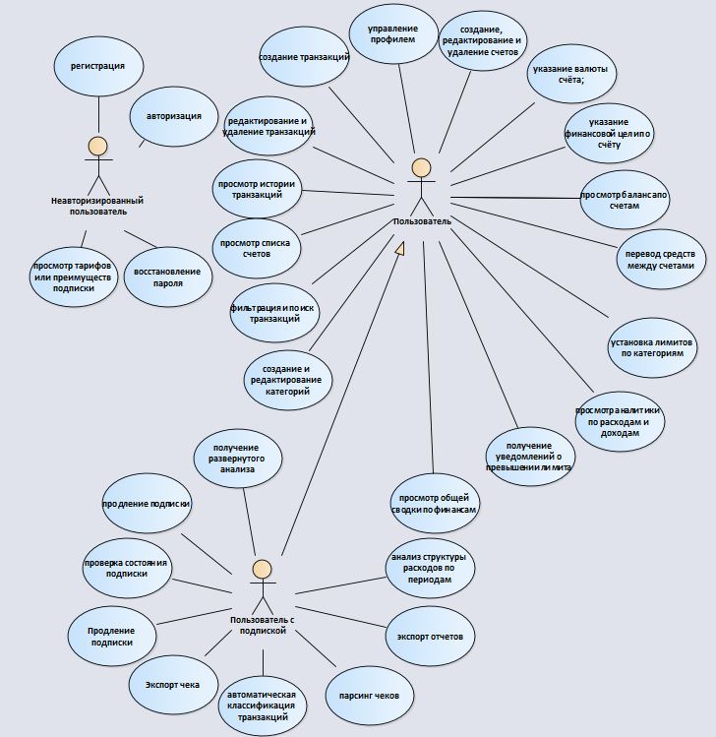

          - Диаграмма вариантов использования
На основании представленной диаграммы вариантов использования можно сделать вывод, что в системе будет существовать три вида пользователей:
неавторизованный пользователь;
пользователь;
пользователь с премиум подпиской.
Основным функционалом обладает пользователь, имеющий доступ к следующим возможностям:
управление учетной записью пользователя;
создание, редактирование и удаление счетов;
добавление, изменение и удаление финансовых операций (доходов и расходов);
управление категориями финансовых операций;
просмотр истории транзакций и текущего состояния счетов;
получение уведомлений о финансовых операциях и событиях в системе
Пользователь с премиум-подпиской обладает расширенным набором возможностей. Помимо базового функционала, ему предоставляется доступ к дополнительным инструментам анализа и управления финансами, включая расширенную финансовую аналитику, прогнозирование доходов и расходов, а также использование дополнительных функций системы, направленных на оптимизацию персональных финансов.

  - Спецификация функциональных требований
В соответствии с проанализированной предметной областью основной целью разработки является создание программного средства, предназначенного для учёта персональных доходов и расходов, ведения нескольких счетов, анализа финансовых операций, контроля бюджета и оптимизации личных расходов пользователя.
Веб-приложение управления групповыми проектами должно обрабатывать и информировать пользователя об ошибках и успешности операций, быть гибким и независимым от используемой операционной системы. Были сформулированы основные требования к функционалу и пользовательскому интерфейсу:
- авторизация и регистрация должны включать корректную валидацию вводимых данных, в том числе ограничение длины полей, проверку формата электронной почты и запрет на отправку некорректных данных;
- в системе должно быть реализовано разграничение доступа к функциям приложения в зависимости от типа пользователя: неавторизованный пользователь, пользователь и пользователь с премиум-подпиской;
- система должна обеспечивать информативную обработку ошибок и результатов выполнения операций для уведомления пользователя об успешности действий или возникновении ошибок;
- пользовательский интерфейс должен быть интуитивно понятным, логически организованным и обеспечивать удобный доступ к основным функциям системы;
- при регистрации у пользователя должны запрашиваться логин, адрес электронной почты и пароль;
- пользователю должна быть предоставлена возможность изменения личных данных, включая пароль и дополнительные сведения профиля;
- взаимодействие с приложением должно осуществляться через веб-браузер;
- система должна обеспечивать возможность ведения нескольких счетов одним пользователем;
- для каждого счёта должна быть предусмотрена возможность указания валюты и финансовой цели;
- система должна предоставлять функции ввода, хранения, изменения и анализа финансовых операций
Также детализируются имеющийся требования:
  - авторизация и регистрация:
    - валидация логина, электронной почты и пароля;
    - б) проверка уникальности логина и электронной почты;
    - в) возможность авторизации зарегистрированного пользователя;
    - г) возможность восстановления доступа к учётной записи.
- управления личным кабинетом:
  - просмотр и редактирование личных данных пользователя;
  - смена пароля;
  - добавление и изменение аватара пользователя;
  - отображение информации о статусе подписки.
  - управление счетами:
    - создание, редактирование и удаление счёта;
    - указание названия счёта;
    - выбор валюты счёта;
    - установка финансовой цели для счёта;
    - просмотр списка счетов пользователя;
    - отображение текущего баланса по каждому счёту;
    - возможность перевода средств между счетами.
  - управление транзакциями:
    - создание транзакций;
    - разделение транзакций на доходы и расходы;
    - редактирование и удаление транзакций;
    - указание суммы, даты и описания транзакции;
    - привязка транзакции к конкретному счёту;
    - указание категории транзакции;
    - просмотр истории транзакций.
    - фильтрация и поиск транзакций по дате, категории, типу операции и счёту;
  - управление категориями:
    - создание пользовательских категорий доходов и расходов;
    - редактирование категорий;
    - удаление категорий;
    - использование категорий при добавлении транзакций.
  - управление бюджетом и финансовыми целями:
    - установка лимитов расходов по категориям;
    - контроль превышения установленных лимитов;
    - отображение уведомлений при превышении лимита;
    - отслеживание прогресса достижения финансовой цели по счёту.
  - анализ финансовых данных:
    - отображение общей информации о доходах и расходах;
    - построение аналитических отчётов по финансовым операциям;
    - визуализация структуры расходов и доходов;
    - отображение статистики по категориям, счетам и временным периодам.
  - функции пользователя с премиум-подпиской:
    - использование расширенной аналитики;
    - сравнение финансовых показателей за разные периоды;
    - получение прогноза расходов и доходов;
    - получение рекомендаций по оптимизации расходов;
    - экспорт отчётов в файл;
    - анализ регулярных платежей и подписок;
    - загрузка изображения чека и распознавание данных;
    - автоматическое создание транзакций на основе распознанного чека;
    - анализ кредитов и кредитной нагрузки пользователя.

  - Информационная модель предметной области
Информационная модель предметной области (ИМПО) представляет собой абстрактное и упрощённое описание предметной области управления персональными финансами, предназначенное для последующего проектирования базы данных и программного средства в целом. Данная модель отражает основные сущности системы, их атрибуты и взаимосвязи, фиксируя только те данные, которые необходимы для автоматизации учета доходов, расходов и анализа финансовых операций.
В рамках разрабатываемой информационной системы предметная область включает в себя процессы учета финансовых операций пользователя, управления счетами, категоризации расходов и доходов, а также анализа финансовых данных.
Основными сущностями информационной модели являются:
  - Пользователь — представляет зарегистрированного пользователя системы. Основные атрибуты:
    - идентификатор пользователя;
    - логин;
    - адрес электронной почты;
    - дата регистрации;
    - статус учетной записи.
  - Счёт — отражает финансовые счета пользователя. Основные атрибуты:
    - идентификатор счёта;
    - наименование счёта;
    - текущий баланс;
    - валюта.
  - Финансовая операция — описывает движение денежных средств. Основные атрибуты:
    - идентификатор операции;
    - тип операции (доход/расход);
    - сумма;
    - дата операции;
    - описание.
  - Категория — используется для классификации финансовых операций. Основные атрибуты:
    - идентификатор категории;
    - наименование категории;
    - тип категории (доход или расход).
  - Бюджет — определяет ограничения расходов по категориям за определённый период. Основные атрибуты:
    - идентификатор бюджета;
    - лимит расходов;
    - временной период.
  - Подписка — отражает наличие у пользователя расширенного функционала системы. Основные атрибуты:
    - идентификатор подписки;
    - тип подписки;
    - дата начала;
    - дата окончани.
Между выделенными сущностями существуют следующие взаимосвязи:
один пользователь может иметь несколько счетов;
один пользователь может иметь множество финансовых операций;
каждая финансовая операция связана с одним счётом;
каждая операция относится к одной категории, при этом одна категория может использоваться во множестве операций;
пользователь может задавать несколько бюджетов для различных категорий;
пользователь может иметь одну активную подписку, определяющую доступ к расширенному функционалу системы.
  - Нефункциональные требования
Нефункциональные требования определяют качественные характеристики разрабатываемого программного обеспечения: его производительность, эргономику, отказоустойчивость, безопасность и масштабируемость. Поскольку проект реализуется как современное веб-приложение, данные требования в значительной степени опираются на возможности выбранного технологического стека (ASP.NET Core, React, PostgreSQL, Keycloak), обеспечивающего высокую производительность, надежность и безопасность системы.
К программному средству предъявляются следующие нефункциональные требования:
Время первоначальной загрузки клиентского приложения, а также отклика интерфейса на действия пользователя не должно превышать нескольких секунд. Формирование отчетов и обработка запросов к серверу должны выполняться в минимально возможное время за счет использования высокопроизводительного серверного фреймворка ASP.NET Core и оптимизированных запросов к базе данных PostgreSQL;
Система должна корректно обрабатывать ошибки, возникающие при взаимодействии клиентской и серверной частей. В случае сетевых сбоев, ошибок сервера или некорректных пользовательских действий должны отображаться информативные сообщения, не приводящие к аварийному завершению работы приложения. Все критические операции должны сопровождаться обработкой исключений;
Масштабируемость и расширяемость. Архитектура приложения должна обеспечивать возможность дальнейшего расширения функционала без значительной переработки существующего кода. Использование модульной архитектуры и компонентного подхода (React) позволяет добавлять новые элементы интерфейса и функциональные модули. Серверная часть на ASP.NET Core должна поддерживать горизонтальное масштабирование при увеличении нагрузки;
Доступ к системе должен осуществляться через веб-браузер без необходимости установки дополнительного программного обеспечения. Интерфейс должен корректно отображаться на различных устройствах (персональные компьютеры, планшеты, мобильные устройства) и операционных системах.
В рамках данного раздела было выполнено концептуальное моделирование разрабатываемого программного средства с использованием диаграммы вариантов использования (Use Case), что позволило четко определить границы системы и разграничить прецеденты взаимодействия для ролей пользователя, администратора и внешних устройств. На основе построенной модели разработана подробная спецификация функциональных требований. Кроме того, сформулированные нефункциональные требования к производительности, информационной безопасности, масштабируемости и эргономике обеспечивают исчерпывающую техническую базу, необходимую для перехода к этапу непосредственного архитектурного проектирования и разработки алгоритмов.

- Проектирование программного средства
  - Разработка архитектуры программного средства
В данном разделе будет рассмотрено, какой архитектурный подход и технологии были выбраны для проектирования программного средства.

    - Общая архитектура приложения
За основу разработки программного средства выбрана клиент-серверная архитектура с использованием принципа Single Page Application (SPA) и подхода чистой архитектуры (Clean Architecture), предполагающего разделение системы на независимые слои: Domain, Application, Infrastructure и Presentation.
Клиент-серверная архитектура представляет собой распределённую модель построения программного обеспечения, при которой функции системы разделяются между клиентской и серверной частями. Клиентская часть отвечает за взаимодействие с пользователем, тогда как серверная обеспечивает обработку данных, реализацию бизнес-логики и взаимодействие с базой данных. Обмен данными между клиентом и сервером осуществляется по протоколу HTTP/HTTPS с использованием REST API.
В рамках подхода Single Page Application клиентская часть реализована в виде одностраничного веб-приложения, разработанного с использованием библиотеки React. Данный подход позволяет загружать единственную HTML-страницу, а дальнейшее обновление интерфейса осуществляется динамически без полной перезагрузки страницы. Для взаимодействия с сервером используются асинхронные запросы например, с помощью Fetch API или библиотеки Axios. Маршрутизация осуществляется на стороне клиента, что позволяет изменять отображаемые компоненты в зависимости от URL без перезагрузки страницы.
В основе серверной части лежит концепция чистой архитектуры, направленная на разделение ответственности и снижение связанности компонентов системы. Архитектура включает следующие уровни:
  - Presentation layer (слой представления) – Данный слой обеспечивает взаимодействие системы с внешними пользователями и клиентским приложением. В него входят контроллеры ASP.NET Core, принимающие HTTP-запросы, обрабатывающие входные данные и возвращающие ответы в формате JSON. Также данный слой отвечает за валидацию входных данных и передачу запросов в слой приложения;
  - Application layer (слой приложения) – Слой приложения содержит реализацию бизнес-сценариев системы (use cases). Он координирует выполнение операций, обрабатывает запросы от слоя представления и взаимодействует с доменной моделью. В данном слое реализуются сервисы приложения, обработчики команд и запросов, а также логика управления пользовательскими действиями;
  - Domain layer (доменный слой) – Данный слой содержит основные бизнес-сущности системы и бизнес-правила. Он является независимым от внешних технологий и не зависит от других слоёв. В доменном слое описываются ключевые сущности предметной области, такие как пользователь, счёт, финансовая операция, категория и бюджет, а также их поведение;
  - Infrastructure layer (инфраструктурный слой) – Инфраструктурный слой обеспечивает взаимодействие системы с внешними ресурсами, такими как база данных PostgreSQL, сервисы аутентификации (Keycloak) и другие внешние компоненты. В данном слое реализуются репозитории, механизмы доступа к данным, интеграции и технические детали реализации.

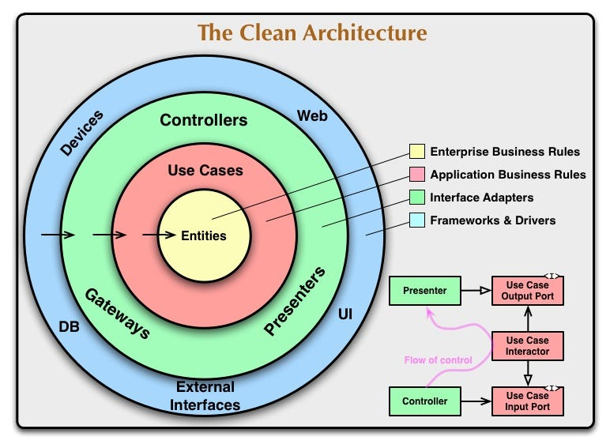
          - Общая структура приложения c чистой архитектурой
    - Архитектура клиентской части
В качестве основы для разработки клиентской части программного средства планируется использование библиотеки React, предназначенной для создания пользовательских интерфейсов. React является одной из наиболее распространённых технологий для разработки веб-приложений и позволяет реализовывать динамичные и отзывчивые интерфейсы.
Применение React обусловлено его компонентным подходом, при котором пользовательский интерфейс формируется из отдельных переиспользуемых элементов (компонентов). Такой подход упрощает разработку, повышает читаемость кода и облегчает дальнейшее расширение функциональности приложения. Каждый компонент может обладать собственным состоянием и логикой, что обеспечивает гибкость при разработке сложных интерфейсов.
Клиентская часть будет реализована в формате одностраничного приложения (Single Page Application), при котором загрузка основной страницы происходит один раз, а последующее обновление содержимого осуществляется динамически без полной перезагрузки страницы. Это позволяет повысить производительность интерфейса и улучшить пользовательский опыт.
Для организации навигации внутри приложения предполагается использование механизмов клиентской маршрутизации, позволяющих изменять отображаемое содержимое в зависимости от текущего адреса страницы без повторной загрузки данных с сервера.
Управление состоянием приложения может осуществляться с использованием встроенных возможностей React, а также при необходимости с применением дополнительных инструментов для централизованного хранения и обработки данных. Такой подход позволяет эффективно организовать передачу данных между компонентами и обеспечить согласованность состояния интерфейса.
Также при разработке могут использоваться современные средства работы с асинхронными запросами, обеспечивающие взаимодействие клиентской части с сервером, включая получение и отправку данных, а также обработку результатов выполнения операций.


          - Схема управления состоянием в клиентском приложении
В процессе разработки клиентской части важную роль играет организация управления состоянием приложения, которое отражает текущие данные и их изменения в пользовательском интерфейсе.
В современных веб-приложениях управление состоянием может осуществляться как с использованием встроенных механизмов библиотеки React, так и с применением специализированных инструментов централизованного хранения данных. Выбор конкретного подхода зависит от сложности приложения, объёма данных и требований к масштабируемости.
При разработке системы предполагается использование централизованного подхода к управлению состоянием, при котором данные хранятся в едином логическом хранилище и передаются между компонентами по установленным правилам. Такой подход позволяет обеспечить согласованность данных, упростить их обновление и повысить предсказуемость поведения интерфейса.
Обновление состояния осуществляется через определённые механизмы обработки событий, при которых формируется новое состояние на основе предыдущего, что исключает прямое изменение данных и повышает надёжность работы приложения.
Для выполнения асинхронных операций, таких как взаимодействие с сервером и получение данных, могут использоваться дополнительные механизмы обработки запросов, позволяющие корректно обрабатывать результаты выполнения операций и обновлять состояние приложения.
    - Архитектура серверной части
В качестве основы для серверной части разрабатываемого программного средства используется платформа ASP.NET Core, представляющая собой современный кроссплатформенный фреймворк для создания веб-приложений и сервисов. Данная технология разработана компанией Microsoft и широко применяется при создании высоконагруженных и масштабируемых систем.

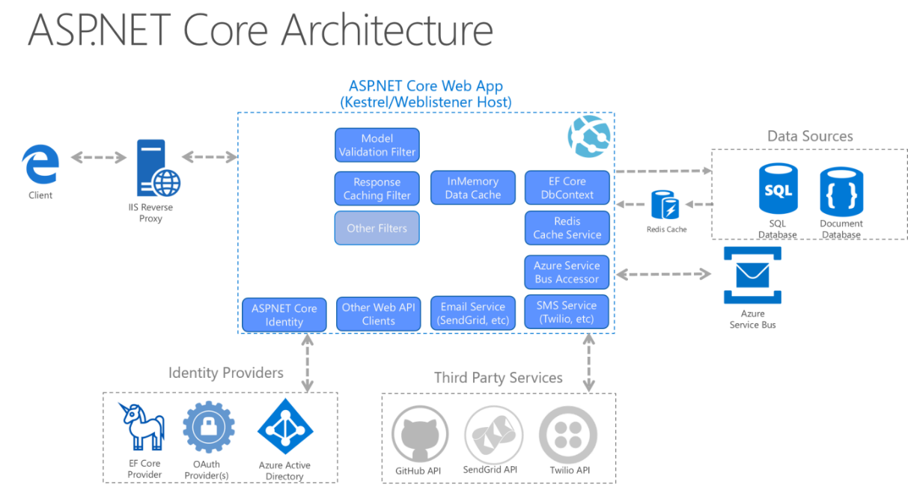
          - Структура работы ASP.NET
ASP.NET Core обеспечивает высокую производительность обработки HTTP-запросов, встроенную поддержку разработки REST API, а также гибкую архитектуру, позволяющую реализовывать различные подходы к построению программного обеспечения, включая чистую архитектуру (Clean Architecture). Серверная часть приложения реализуется на языке программирования C#, который обладает строгой типизацией, что способствует повышению надежности и сопровождаемости кода.
Взаимодействие клиентской и серверной частей осуществляется посредством HTTP/HTTPS-запросов. Сервер обрабатывает входящие запросы, выполняет необходимую бизнес-логику, обращается к базе данных и возвращает результат. Такой подход обеспечивает независимость клиентской части и позволяет использовать различные типы клиентов (веб, мобильные приложения и др.).
Для обработки запросов в ASP.NET Core используются контроллеры, которые принимают входные данные, выполняют их валидацию и передают управление в слой приложения. В рамках архитектуры программного средства серверная часть разделена на логические уровни, что обеспечивает разделение ответственности и упрощает сопровождение системы.
Особое внимание в разрабатываемом программном средстве уделяется вопросам информационной безопасности. Для реализации механизмов аутентификации и авторизации пользователей используется система управления доступом Keycloak. Данное решение позволяет централизованно управлять учетными записями пользователей и поддерживает современные протоколы безопасности, такие как OAuth 2.0 и OpenID Connect.
Использование Keycloak позволяет реализовать безопасную аутентификацию пользователей без необходимости разработки собственной системы управления учетными записями. При входе в систему пользователь перенаправляется на сервер аутентификации, где происходит проверка учетных данных. После успешной аутентификации пользователю выдается токен доступа, который используется для последующих запросов к серверной части приложения.
Сервер проверяет полученный токен и, в зависимости от роли пользователя, предоставляет доступ к соответствующим функциям системы. Такой подход позволяет обеспечить разграничение прав доступа и повысить уровень защищенности программного средства.
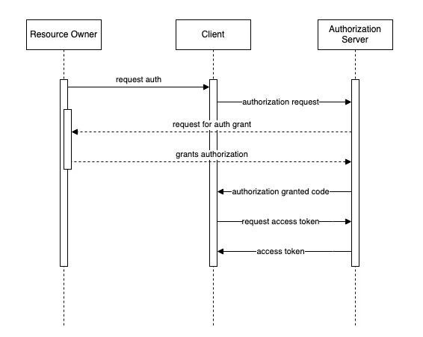
          - Cтруктура авторизации в Keycloak
    - База данных
В качестве системы управления базами данных для разрабатываемого программного средства выбрана PostgreSQL — современная объектно-реляционная СУБД с открытым исходным кодом, широко применяемая при создании веб-приложений и корпоративных информационных систем.
В отличие от встраиваемых решений, PostgreSQL реализует классическую клиент-серверную архитектуру, при которой база данных функционирует как отдельный сервер, обеспечивающий централизованное хранение, обработку и защиту данных. Такой подход позволяет эффективно работать с многопользовательскими системами, обеспечивая высокую степень надежности и масштабируемости.
PostgreSQL поддерживает широкий спектр возможностей, включая транзакции, сложные запросы, индексацию, механизмы обеспечения целостности данных, а также расширяемость за счет использования пользовательских типов и функций. Это делает данную СУБД особенно подходящей для хранения и обработки финансовой информации, требующей высокой точности и надежности.
К основным преимуществам PostgreSQL можно отнести:
высокую производительность при работе с большими объемами данных;
развитые механизмы обеспечения целостности данных;
возможность масштабирования системы;
активное развитие и поддержку со стороны сообщества;
кроссплатформенность и бесплатное распространение.
Для взаимодействия серверной части приложения с базой данных используется технология Entity Framework Core — объектно-реляционное отображение (ORM), позволяющее работать с данными на уровне объектов языка программирования C#.
Entity Framework Core обеспечивает абстракцию над базой данных, позволяя разработчику выполнять операции создания, чтения, обновления и удаления данных без необходимости написания SQL-запросов вручную. Вместо этого используются классы и объекты, соответствующие сущностям предметной области.
К основным преимуществам PostgreSQL можно отнести:
ускорить процесс разработки за счет автоматизации работы с базой данных;
повысить читаемость и поддерживаемость кода;
минимизировать количество ошибок при работе с данными;
обеспечить независимость бизнес-логики от конкретной СУБД;
использовать механизм миграций для управления структурой базы данных.

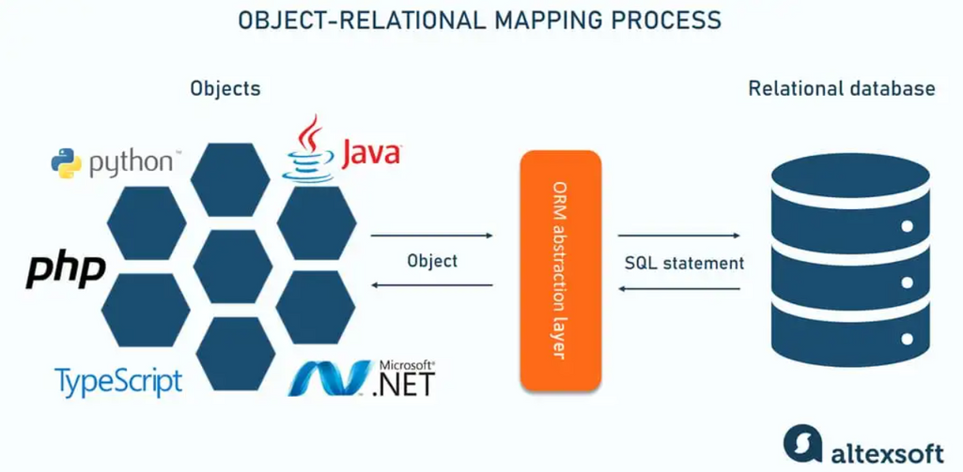
          - Структура работы Entity framework

  - Разработка физической модели базы данных
На данном этапе была разработана физическая модель базы данных. Физическая модель базы данных учитывает типы данных, размеры полей, связи между таблицами и ограничения целостности данных. Физическая модель базы данных представлена на рисунке 3.7.

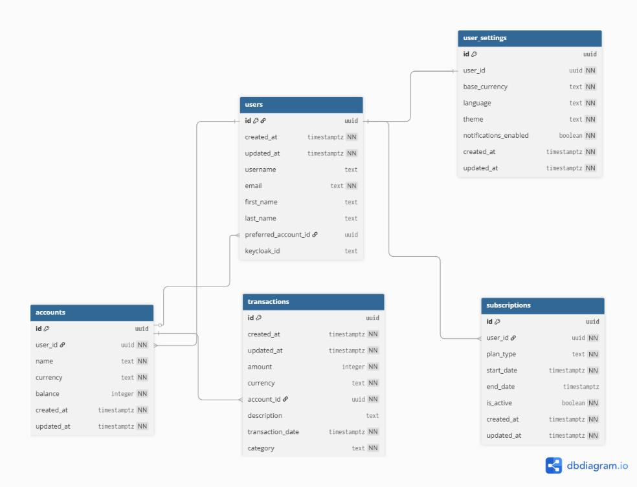
          - Физическая модель базы данных
В физической модели базы данных представлены сущности, описанные в таблице 3.1.
        - Сущности базы данных
Сущность | Описание сущности | Поля | Описание полей
1 | 2 | 3 | 4
Users | Хранит данные пользователей системы | Id: uuid  CreatedAt: timestamp with time zone  UpdatedAt: timestamp with time zone  Username: text  Email: text  FirstName: text  LastName: text  PreferredAccountId: uuid  KeycloakId: text | Идентификатор пользователя Дата создания записи  Дата обновления записи  Имя пользователя Почта  Имя  Фамилия Идентификатор основного счета Идентификатор пользователя в Keycloak
Accounts | Хранит данные о счетах пользователей | Id: uuid  UserId: uuid  Name: text Currency: text Balance: integer CreatedAt: timestamp with time zone  UpdatedAt: timestamp with time zone | Идентификатор счета Идентификатор пользователя  Имя счета Валюта счета  Текущий баланс Дата создания записи  Дата обновления записи

Продолжение таблицы 3.1
1 | 2 | 3 | 4
Transactions | Хранит данные о финансовых операциях пользователей | Id: uuid  CreatedAt: timestamp with time zone  UpdatedAt: timestamp with time zone  Amount: integer Currency: text AccountId: uuid  Description: text TransactionDate: timestamp with time zone  Category: text | Идентификатор операции  Дата создания записи  Дата обновления записи  Сумма операции Валюта операции Идентификатор счета  Описание  Дата совершения операции  Категория операции
Subscriptions | Хранит данные о подписках пользователей | Id: uuid  UserId: uuid  PlanType: text StartDate: timestamp with time zone  EndDate: timestamp with time zone IsActive: boolean  CreatedAt: timestamp with time zone  UpdatedAt: timestamp with time zone | Идентификатор подписки Идентификатор пользователя  Тип подписки Дата начала подписки  Дата окончания подписки  Признак активности  Дата создания записи  Дата обновления записи

Продолжение таблицы 3.1
1 | 2 | 3 | 4
UserSettings | Хранит пользовательские настройки системы | Id: uuid  UserId: uuid  BaseCurrency: text  Language: text Theme: text  CreatedAt: timestamp with time zone  UpdatedAt: timestamp with time zone | Идентификатор настроек Идентификатор пользователя Основная валюта  Язык интерфейса Тема оформления  Дата создания записи  Дата обновления записи

  - Разработка алгоритма ПС и алгоритмов отдельных модулей
На данном этапе начинается процесс разработки алгоритма программного обеспечения и алгоритмов отдельных вспомогательных модулей, обеспечивающих выполнение функциональных требований к приложению. В данном подразделе, представляются описания и схемы алгоритмов, последние согласно ГОСТ 19.701-90.

    - Обобщённый алгоритм программного средства
Обобщённый алгоритм работы программного средства описывает основные этапы взаимодействия пользователя с системой анализа и оптимизации персональных расходов.
При запуске приложения выполняется проверка наличия JWT-токена. Если пользователь ранее был авторизован, выполняется автоматический вход в систему. В противном случае пользователю предлагается пройти авторизацию или регистрацию. При регистрации вводятся логин, электронная почта и пароль, которые проходят валидацию.
После успешной авторизации пользователь получает доступ к функционалу системы, включая добавление, редактирование и удаление финансовых операций, их категоризацию, а также формирование бюджета и контроль расходов. Система предоставляет инструменты анализа данных, такие как отчёты и визуализация расходов
Пользователь может завершить работу с системой, выполнив выход из аккаунта.

          - Схема программы

Пользователь может создавать и редактировать счета, предназначенные для хранения информации о денежных средствах.
Пользователь имеет возможность создавать и редактировать финансовые операции, а также просматривать список всех операций с возможностью их анализа.
Система предоставляет функции построения отчетов по расходам и визуализации данных в виде графиков и диаграмм для удобного восприятия информации.
Пользователь может выполнить экспорт чека по выбранной операции для сохранения или дальнейшего использования.
Также пользователь может завершить работу с системой, выполнив выход из аккаунта.
Схема программы представлена на рисунке 3.7.
    - Алгоритм взаимодействия с уведомлениями

          - Схема подпроцесса взаимодействия с уведомлениями
На рисунке 3.8 представлена схема подпроцесса аутентификации и регистрации пользователя с использованием системы управления доступом Keycloak.
При регистрации пользователя клиентское приложение передаёт данные (логин, электронная почта, пароль) на сервер. Сервер, в свою очередь, взаимодействует с системой Keycloak через административный API с использованием учётных данных администратора. В Keycloak создаётся новый пользователь с указанными параметрами.
При выполнении авторизации пользователь вводит свои учетные данные, которые передаются на сервер. Сервер инициирует запрос к Keycloak от имени пользователя и получает JWT-токен в случае успешной аутентификации. Полученный токен возвращается клиенту и используется для последующих запросов к защищённым ресурсам системы.
При последующих обращениях клиента к серверу выполняется проверка валидности JWT-токена. В случае успешной проверки пользователь получает доступ к функционалу системы. При отсутствии или истечении срока действия токена требуется повторная авторизация.
Данный подход обеспечивает централизованное управление пользователями, безопасность хранения учетных данных и возможность масштабирования системы.
    - Алгоритм полного взаимодействия с карточками
На рисунке 3.19 представлена схема подпроцесса формирования аналитических отчетов по расходам на стороне клиента и сервера. Пользователь выбирает период анализа и при необходимости задаёт фильтры, после чего отправляется запрос на сервер.
Сервер получает данные из базы данных. При их отсутствии возвращается сообщение об ошибке. В случае наличия данных выполняется их обработка: для каждой операции определяется категория и временной интервал, проверяется наличие категории в отчете и добавляется сумма операции в соответствующую группу. Обработка выполняется циклически до завершения всех операций.
После этого рассчитываются итоговые значения доходов и расходов, формируются агрегированные данные и передаются на клиент, где отображаются в виде графиков и диаграмм.

          - Схема подпроцесса полного взаимодействия с карточками
    - Общий принцип алгоритмов
Большинство алгоритмов, реализованных в разрабатываемом веб-приложении, имеют схожую структуру и соответствуют паттерну CRUD (Create, Read, Update, Delete). Основные сущности системы, особенно на серверной стороне, проходят стандартные этапы жизненного цикла, включающие создание, чтение, обновление и удаление данных.
Алгоритмы клиентской части приложения ориентированы на обработку пользовательских действий, отображение данных, а также передачу запросов на сервер. Кроме того, реализуются механизмы взаимодействия с локальным состоянием приложения и обмена данными между компонентами.
В связи с высокой степенью повторяемости и унификации данных процессов для различных сущностей системы, соответствующие алгоритмы имеют типовую структуру и реализуются по единым принципам.

Заключение
В рамках преддипломной практики были получены и обоснованы основные результаты, необходимые для дальнейшей разработки дипломного проекта, направленного на повышение эффективности управления личными финансами пользователя за счёт создания системы анализа и оптимизации персональных расходов.
В ходе выполнения практики был проведён анализ предметной области, информационных источников и существующих программных решений. Это позволило выявить их основные особенности, преимущества и недостатки, а также определить направления совершенствования разрабатываемой системы.
На основе проведённого анализа было разработано задание на дипломное проектирование и сформировано техническое задание на разработку программного средства. Кроме того, выполнен анализ требований к системе и определены функциональные требования, обеспечивающие реализацию основных возможностей по учёту и анализу персональных расходов.
В рамках практики также было выполнено проектирование архитектуры программного средства, определены его основные компоненты и их взаимодействие. Разработан обобщённый алгоритм функционирования системы, а также алгоритмы отдельных модулей, обеспечивающих обработку и анализ финансовых данных.
Результатом преддипломной практики является подготовленная основа для дипломного проекта, представленная в виде первых трёх разделов пояснительной записки. В первом разделе выполнен анализ предметной области и сформированы требования к системе. Во втором разделе разработана архитектура программного средства. В третьем разделе описаны основные аспекты реализации и алгоритмического обеспечения системы.
Таким образом, цель преддипломной практики достигнута, а полученные результаты обеспечивают необходимую базу для последующей реализации и завершения дипломного проекта.

Список литературных источников
- Personal Finance Apps Market Size, Share & Trends Analysis Report [Электронный ресурс]. – Электронные данные – Режим доступа : https:// www.zionmarketresearch.com/report/personal-finance-apps-market
- Personal Finance App Industry Statistics 2025 // CoinLaw [Электронный ресурс]. – Электронные данные – Режим доступа : https://coinlaw.io/personal-finance-app-industry-statistics/
- Personal Finance Mobile App Market Research Report [Электронный ресурс]. – Электронные данные – Режим доступа : https://www. marketresearchfuture.com/reports/personal-finance-mobile-app-market-22409
- Davenport T., Harris J. Competing on Analytics [Электронный ресурс]. – Электронные данные – Режим доступа : https://hbr.org/product/competing-on-analytics-updated-with-a-new-introduction/10257-PBK-ENG
- Han J., Kamber M., Pei J. Data Mining: Concepts and Techniques [Электронный ресурс]. – Электронные данные – Режим доступа : https://www. sciencedirect.com/book/9780123814791/data-mining-concepts-and-techniques
- Nielsen J. Usability Engineering [Электронный ресурс]. – Электронные данные – Режим доступа : https://www.nngroup.com/books/usability-engineering/
- Stallings W. Cryptography and Network Security [Электронный ресурс]. – Электронный данные – Режим доступа : https://www.pearson.com/en-us/subject-catalog/p/cryptography-and-network-security-principles-and-practice
- OECD. Digitalisation and Finance Report [Электонный ресурс]. – Электронные данные – Режим доступа : https://www.oecd.org/
- TechEmpower. Web Framework Benchmarks [Электонный ресурс]. – Электронные данные – Режим доступа : https://www. techempower.com/benchmarks/
- Stack Overflow Developer Survey [Электонный ресурс]. – Электронные данные – Режим доступа : https://survey.stackoverflow.co/
- TIOBE Index [Электонный ресурс]. – Электронные данные – Режим доступа : https://www. tiobe.com/tiobe-index/
- Red Hat. Keycloak Overview [Электронный ресурс]. – Электронные данные – Режим доступа : https://www.keycloak.org/
- DB-Engines Ranking [Электронный ресурс]. – Электронные данные – Режим доступа : https://db-engines.com/en/ranking
- JetBrains. Developer Ecosystem Survey 2023 [Электронный ресурс]. – Электронные данные – Режим доступа : https://www.jetbrains.com /lp/devecosystem-2023/

